ПОЯСНИТЕЛЬНАЯ ЗАПИСКА
к проекту указа Главы Чувашской Республики
«Об охранных зонах памятников природы регионального значения»

Проект указа Главы Чувашской Республики «Об охранных зонах памятников природы регионального значения» (далее – проект указа) разработан Министерством природных ресурсов и экологии Чувашской Республики в соответствии со статьей 2 Федерального закона от 14 марта 1995 г. № 33-ФЗ «Об особо охраняемых природных территориях» и статьей 14 Закона Чувашской Республики от 15 апреля 1996 г. № 5 «Об особо охраняемых природных территориях в Чувашской Республике», Правилами создания охранных зон отдельных категорий особо охраняемых природных территорий, установления их границ, определения режима охраны и использования земельных участков и водных объектов в границах таких зон, утвержденными постановлением Правительства Российской Федерации от 19 февраля 2015 г. № 138 (далее – постановление Правительства Российской Федерации от 19 февраля 2015 г. № 138).
Проектом указа предлагается создать охранные зоны памятников природы регионального значения (далее – охранные зоны) в целях снижения неблагоприятного антропогенного воздействия на памятники природы. Планируется обеспечить сохранность памятников природы, природных комплексов, расположенных на территории памятников природы, а также живых организмов, занесенных в Красную книгу Российской Федерации и Красную книгу Чувашской Республики, обитающих на территории памятников природы, путем обеспечения соответствующего режима охраны и использования земельных участков и водных объектов в границах охранных зон.
Сведения о координатах характерных точек границ охранных зон и их карты (планы) прилагаются к настоящей пояснительной записке.
В соответствии с Порядком проведения оценки регулирующего воздействия проектов нормативных правовых актов Чувашской Республики, утвержденным постановлением Кабинета Министров Чувашской Республики от 29 ноября 2012 г. № 532, в целях определения воздействия проекта указа на субъекты предпринимательской деятельности проведена оценка регулирующего воздействия.
Доработанный проект указа не содержит положения, вводящие избыточные обязанности, запреты и ограничения для субъектов предпринимательской деятельности или способствующие их введению, а также положения, способствующие возникновению необоснованных расходов субъектов предпринимательской деятельности и республиканского бюджета Чувашской Республики, ограничению конкуренции (сводный отчет о результатах проведения оценки регулирующего воздействия проекта постановления и заключение по результатам проведения оценки регулирующего воздействия проекта постановления прилагаются).
Принятие данного Указа не потребует внесения изменений в действующие нормативные правовые акты Чувашской Республики, а также признания утратившими силу ранее принятых нормативных правовых актов Чувашской Республики.
В соответствии с пунктом 7 постановления Правительства Российской Федерации от 19 февраля 2015 г. № 138 границы охранных зон обозначаются на местности специальными предупредительными аншлагами и информационными знаками.
Стоимость изготовления 1 специального предупредительного аншлага и информационного знака как среднее арифметическое от 3-х коммерческих предложений, поступивших от ООО «Фирма «Абрис» (58 245 руб.), ООО «Моксур» (53 000 руб.), ЧРОО «Чувашохотрыболовсоюз» (59 000 руб.), и составляет 56 748,33 руб.
Минимальное количество специальных предупредительных аншлагов и информационных знаков составляет 4 на одну охранную зону. Проектом указа планируется создание охранных зон 6 памятников природы регионального значения.
Таким образом, на изготовление 24 специальных предупредительных аншлагов и информационных знаков необходимо: 24 × 56 748,33 руб. = 1 361 959,92 руб.
В связи с этим, принятие данного проекта указа потребует выделения дополнительных денежных средств, необходимых для изготовления и установки на местности специальных предупредительных аншлагов и информационных знаков.

Приложение: на 57 л. в 1 экз.

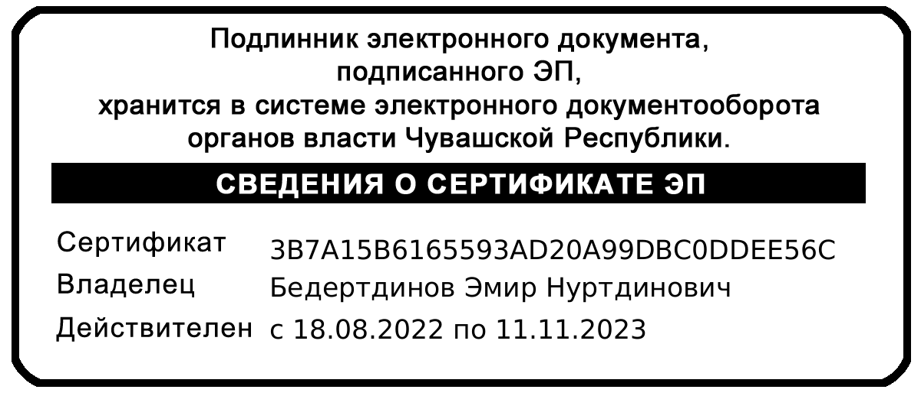
Министр природных ресурсов и
экологии Чувашской Республики Э.Н. Бедертдинов

